Лабораторная работа №3

Архитектура вычислительных машин

Норсоян Шушаник Гагиковна

Содержание

# 1 Цель работы

Целью работы является освоение процедуры оформления отчетов с помощью легковесного языка разметки Markdown.

# 2 Задание

1. В соответствующем каталоге сделайте отчёт по лабораторной работе No 3 в формате Markdown. В качестве отчёта необходимо предоставить отчёты в 3 форматах: pdf, docx и md.
2. Загрузите файлы на github.

# 3 Выполнение лабораторной работы

1.Откроем терминал

2.Перейдем в каталог курса сформированный при выполнении лабораторной работы как на рисунке 1



Рис. 1: Переход в каталог курса

3.Перейдём в каталог с шаблоном отчета по лабораторной работе №4 как на рисунке 2)

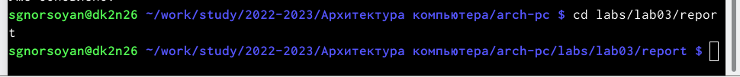

Рис. 2: Переход в каталог шаблона

4.Проведём компиляцию шаблона с использованием Makefile. Для этого введём команду make как на рисунке 3

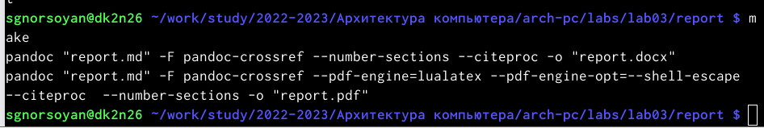

Рис. 3: Компиляция шаблона

5.При успешной компиляции должны сгенерироваться файлы report.pdf и report.docx. Откроем и проверим корректность полученных файлов как на рисунке 4



Рис. 4: Корректность полученных файлов

6.Удалим полученные файлы с использованием Makefile. Для этого введём команду make clean как на рисунке 5

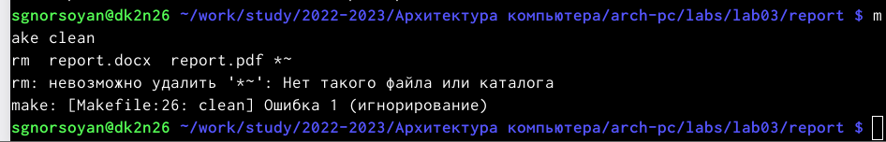

Рис. 5: Удаление полученных файлов

8.Загрузим файлы на Github как на рисунке 6

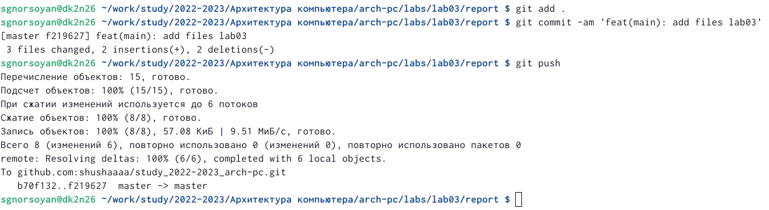

Рис. 6: Загрузка файлов на Github

# 4 Выводы

Мы освоили процедуры оформления отчетов с помощью легковесного языка разметки Markdown